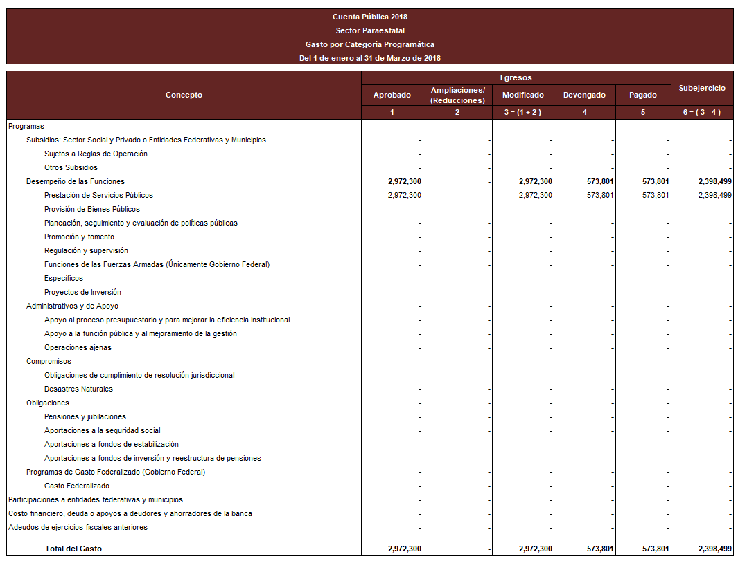

PROGRAMAS Y PROYECTOS DE INVERSIÓN
(Formato libre)

PROGRAMA PRESUPUESTARIO: | E. PRESTACIÓN DE SERVICIOS PÚBLICOS
PROYECTO: | ATENCIÓN INTEGRAL A VÍCTIMAS Y OFENDIDOS DEL DELITO
TEMÁTICA: | DERECHO A LA PROTECCIÓN
SUBTEMÁTICA: | PROTECCIÓN CONTRA ABUSO, VIOLENCIA, EXPLOTACIÓN Y DISCRIMINACIÓN.
PERIODICIDAD: | ANUAL

INDICADORES DE RESULTADOS

